Pour produire un rayon basic:

1. Classe Vec3d.

2. Classe Ray_Basic.

3. Convertir les pixels de l’image expresser en le ‘raster space’ aux cordonnées en le ‘wolrd space’. Deux étapes

3.1 Normaliser les cordonnés avec les formules:

3.2 Passer de l’espace NDC au l’espace de l’écran avec:

Pour une image carrée

Et apres on accorde avec n’importe quelle image:

4, Finalement, on accorde le champs de vision,

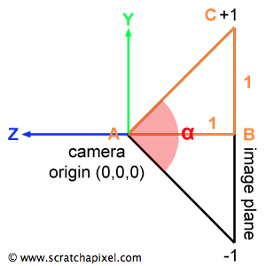

Dans le cas d’une image carrée.

5. On fait des choses que je n’ ai pas bien compris sur le champs de vision

On se trouve maintenant dans l’espace de la camera.

Therefore we can express the final coordinate of the pixel on the image plane as:

you can express the translation and rotation values of the camera with a 4x4 matrix. Usually this matrix is called the camera-to-world matrix (and its inverse is called the world-to-camera matrix).

